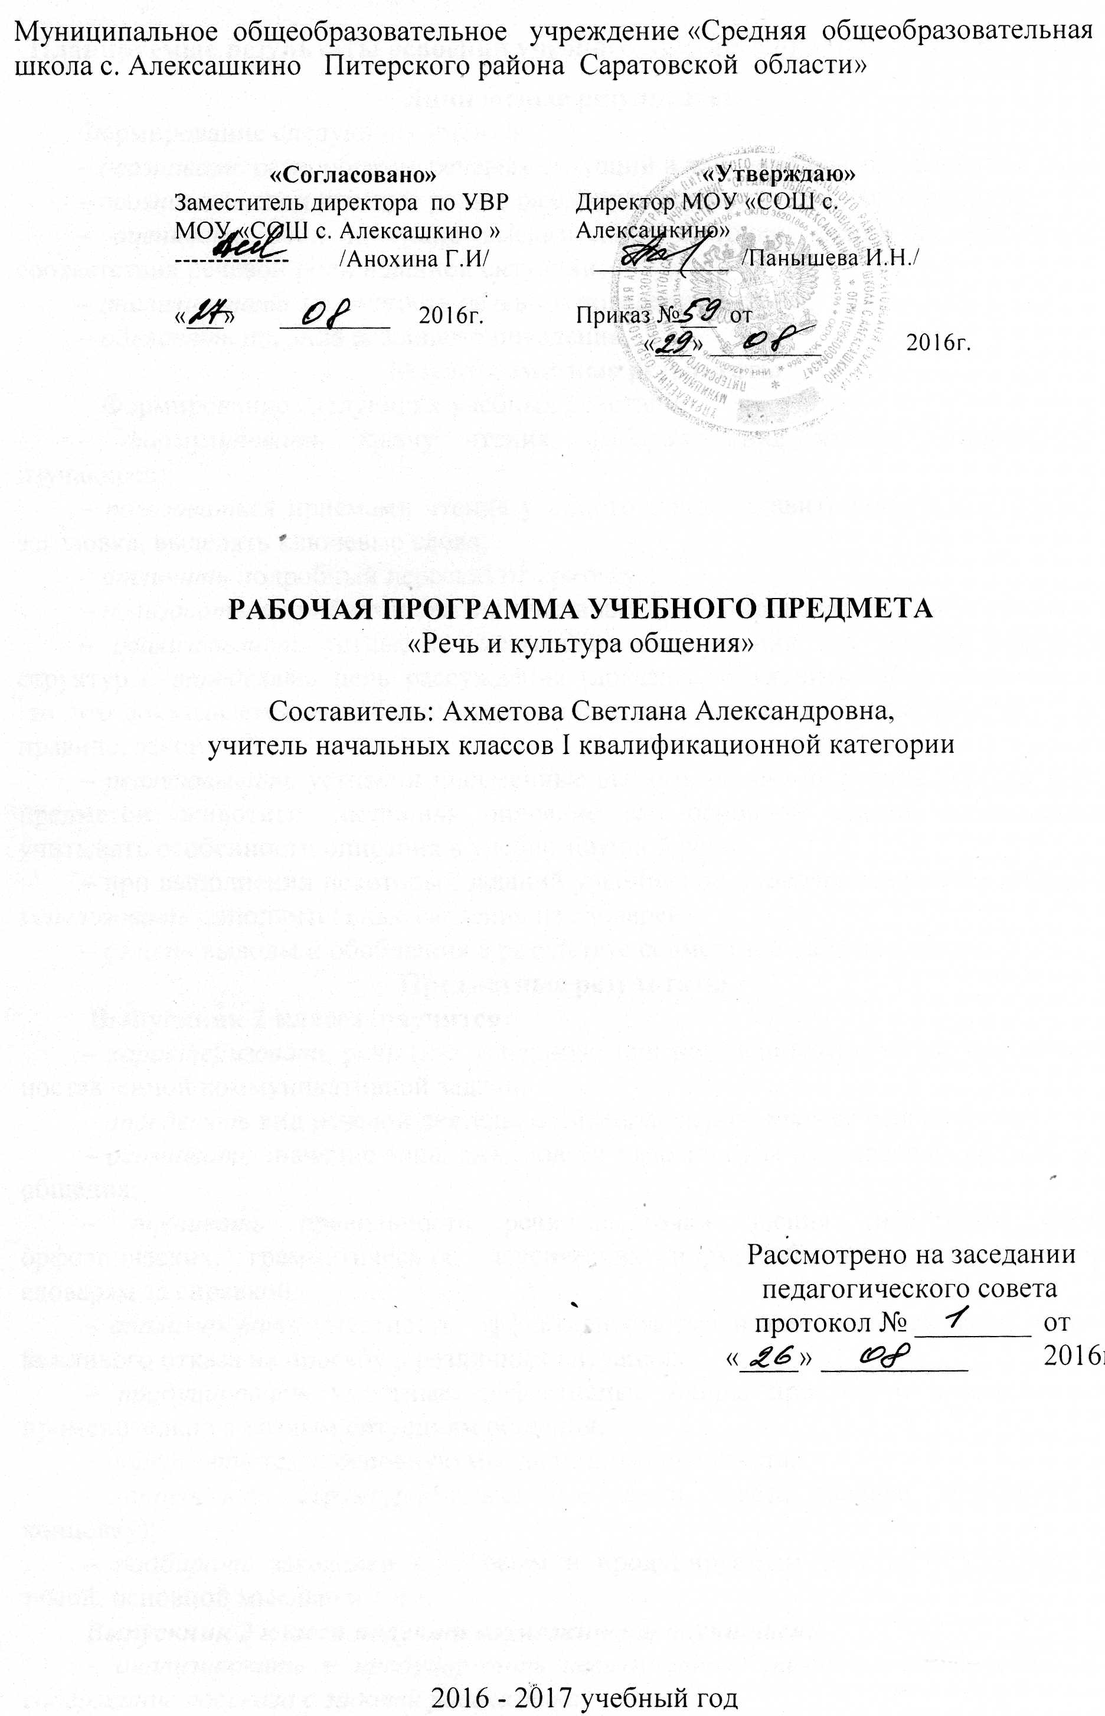
Планируемые результаты освоения учебного предмета «Речь и культура общения»
Личностные результаты
Формирование следующих умений:
– осознавать разнообразие речевых ситуаций в жизни человека, условий общения;
– осознавать свои речевые роли в различных коммуникативных ситуациях;
– оценивать свои и чужие высказывания с точки зрения их эффективности, соответствия речевой роли в данной ситуации;
– анализировать тактичность речевого поведения в семье;
– объяснять правила вежливого поведения.
Метапредметные результаты
Формирование следующих учебных действий:
– формулировать задачу чтения, выбирать вид чтения (ознакомительное, изучающее);
– пользоваться приёмами чтения учебного текста: ставить вопрос к заголовку и от заголовка, выделять ключевые слова;
– отличать подробный пересказ от краткого;
– пользоваться приёмами сжатия текста для продуцирования сжатого пересказа;
– реализовывать устные и письменные рассуждения как текстов определённой структуры, определять цель рассуждения (доказать, объяснить), формулировать тезис (то, что доказывается или объясняется) и приводить в качестве доказательства ссылку на правило, закон;
– реализовывать устные и письменные высказывания – описания хорошо знакомых предметов, животных, подчиняя описание его основной мысли, анализировать и учитывать особенности описания в учебно-научной речи;
– при выполнении некоторых заданий учебника осознавать недостаток информации, использовать дополнительные сведения из словарей;
– делать выводы и обобщения в результате совместной работы класса.
Предметные результаты
Выпускник 2 класса научится:
– характеризовать речь (как успешную или неуспешную) с точки зрения решения поставленной коммуникативной задачи;
– определять вид речевой деятельности, характеризовать её особенности;
– осознавать значение тона, смыслового ударения как несловесных средств устного общения;
– оценивать правильность речи с точки зрения (известных ученикам) орфоэпических, грамматических, лексических норм, обращаться к нормативным словарям за справкой;
– анализировать уместность, эффективность реализации речевых жанров просьбы, вежливого отказа на просьбу в различных ситуациях
– продуцировать уместные, эффективные жанры просьбы и вежливого отказа, применительно к разным ситуациям общения;
– определять тему, основную мысль несложного текста;
– определять структурно-смысловые части текста (начало, основную часть, концовку);
– подбирать заголовки к готовым и продуцируемым текстам (в соответствии с темой, основной мыслью и т.д.);
Выпускник 2 класса получит возможность научиться:
– анализировать и продуцировать невыдуманные рассказы, соотносить речевое содержание рассказа с задачей рассказчика;
– разыгрывать диалоги, пользуясь риторическими заданиями учебника;
– давать оценку невежливому речевому поведению.
- анализировать и оценивать общение /корректность речевого поведения. уместность использования различных словесных форм
- ориентироваться в ситуациях общения
-вступать в различные виды контакта
-уместно использовать словесные и несловесные средства общения
-выразительно читать и говорить при общении
-работать с различными видами периодических изданий
-находить ключевые и опорные слова в тексте
-работать с текстом

Содержание учебного предмета

Чистый ручеек нашей речи (5часов).
Речь - как средство передачи мыслей и чувств. Формы речевого этикета. Язык мой - друг мой. Учимся строить предложения. Волшебница речь. «В гостях у дедушки Этикета».
Скажи при встрече: «Здравствуй и прощай» (4часа).
Чудесные превращения слов. Слова приветствия. Слова прощания. Слова выражения просьбы, благодарности.
Спеши делать добро (3часа).
«Чтобы радость людям дарить, надо добрым и вежливым быть». Улыбнись улыбкою своею. Правила общения. Красота внешняя и внутренняя. Занятие - практикум «Скажи улыбкой».
Азбука вежливости (3часа)
Как учиться вежливости. Слово - это тоже поступок. Слова извинения. Этикет - тренинг «Сосчитай вежливые слова».
Красота внешняя и внутренняя (2часа).
Правила хорошего тона, дурной тон. Помощники устного слова.
Этикетные выражения при знакомстве (2часа).
Знакомство через посредника и без посредника. Сопутствующие этикетные выражения и знаки внимания (рукопожатие, вставание, поклон, улыбка). Соблюдение правил знакомства как условие хорошего впечатления о новом знакомом.
Умей понять другого (2часа).
Уметь слушать собеседника. Слушали, услышали, прослушали. Тест – игра «Умеете ли вы слушать».
Ты идёшь в гости (3часа).
У тебя в гостях. Правила гостеприимства. Как вести себя в гостях. Игровая программа «Быть хорошим хозяином совсем не просто».
Пишите письма (2часа).
Понятия «адресат-адресант». Обучение эпистолярному жанру. Как писать письма, поздравления.
Слушаем – вдумываемся (2часа).
Обучение слушанию. Говорящий взгляд.
Раздели печаль и радость другого (4часа).
Общение с младшими, ровесниками и одноклассниками.
Итоговое занятие (2часа). Творческое занятие «Я в различных жизненных ролях».

Календарно – тематическое планирование по предмету «Речь и культура общения»
Класс 2
Учитель Ахметова Светлана Александровна
Количество часов по учебному плану
Всего 34 часа; в неделю 1 час
Плановых контрольных работ -
Планирование составлено в соответствии с требованиями Федерального государственного образовательного стандарта, на основе примерной программы НОО от 08.04.2015 г
№ | Названия тем и разделов уроков | Количество часов | Дата проведения
№ | Названия тем и разделов уроков |  | план | факт
Тема 1.Чистый ручеёк нашей речи (5 ч)
 | Речь - как средство передачи мыслей и чувств. Наука риторика | 1
 | Волшебница речь | 1
 | Язык мой - друг мой | 1
 | Учимся строить предложения | 1
 | «В гостях у дедушки Этикета» | 1
Тема 2. Скажи при встрече: «Здравствуй и прощай»(4 ч )
6. | Чудесные превращения слов | 1
7. | Слова приветствия | 1
8 | Слова прощания | 1
9. | Слова выражения просьбы, благодарности | 1
Тема 3. Спеши делать добро (3ч)
10. | «Чтобы радость людям дарить,  Надо добрым и вежливым быть» | 1
11. | Красота внешняя и внутренняя | 1
12. | Улыбнись улыбкою своею. Занятие практикум «Скажи улыбкой» | 1
Тема 4.Азбука вежливости (3ч)
13. | Как учиться вежеству | 1
14. | Слово-это тоже поступок | 1
15. | Слова извинения. Этикет – тренинг «Сосчитай вежливые слова» | 1
Тема 5. Красота внешняя и внутренняя (2ч)
16. | Правила хорошего тона, дурной тон | 1
17. | Помощники устного слова | 1
Тема 6. Этикетные выражения при знакомстве ( 2ч)
18. | Знакомство через посредника и без посредника | 1
19. | Этикетные выражения и знаки внимания (рукопожатие, вставание, поклон, улыбка) | 1
Тема 7. Умей понять другого (2ч)
20. | Уметь слушать собеседника | 1
21. | Слушали, услышали, прослушали | 1
Тема 8. Ты идёшь в гости (3ч)
22. | Как вести себя в гостях | 1
23. | Правила гостеприимства | 1
24. | У тебя в гостях.  Игровая программа «Быть хорошим хозяином совсем не просто» | 1
Тема 9. Пишите письма (2ч)
25. | Понятия «адресат-адресант» | 1
26. | Напиши мне письмо | 1
Тема 10. Слушаем – вдумываемся (2ч)
27. | То же слово, да не так бы молвить | 1
28 | Настроение, чувства, тон говорящего | 1
Тема 11. Раpдели радость и печаль другого (4ч )
29. | Говорящий взгляд | 1
30 | Общение с младшими | 1
31 | Общение с одноклассниками и ровесниками | 1
32 | Общение с родственниками | 1
Тема 12. Итоговое повторение (2ч)
33 | Уметь жить в коллективе. Ролевые игры. | 1
34 | Итоговое творческое занятие «Я в различных жизненных ролях» | 1
 | Итого: | 34 часа

Лист корректировки
рабочей программы по предмету «Речь и культура общения»
учителя Ахметовой С.А.

Класс | Название раздела, темы | Дата проведения по плану | Причина корректировки | Корректирующие мероприятия | Дата проведения по факту

Дата____________ Подпись______________/Ахметова С.А./

